**МИНИСТЕРСТВО ЦИФРОВОГО РАЗВИТИЯ, СВЯЗИ И МАССОВЫХ КОММУНИКАЦИЙ РОССИЙСКОЙ ФЕДЕРАЦИИ**

**ФЕДЕРАЛЬНОЕ ГОСУДАРСТВЕННОЕ БЮДЖЕТНОЕ ОБРАЗОВАТЕЛЬНОЕ УЧРЕЖДЕНИЕ ВЫСШЕГО ОБРАЗОВАНИЯ**

**«САНКТ-ПЕТЕРБУРГСКИЙ ГОСУДАРСТВЕННЫЙ УНИВЕРСИТЕТ ТЕЛЕКОММУНИКАЦИЙ ИМ. ПРОФ. М.А. БОНЧ-БРУЕВИЧА»**

**(СПбГУТ)**

Кафедра цифрового телевидения и метрологии

Курсовой проект

«Расчет и построение кабельных сетей телевизионного вещания для многоэтажных зданий»

Выполнил: Балан К. А.

Группа: РЦТ-22

Номер варианта: 1

Принял: Вересов В.Д.

Санкт-Петербург

2025

**Оглавление**

**Введение** 3

**Техническое задание** 4

**1.** **Обзор методов приема ТВ каналов и подбор приемного оборудования** 5

**Выбор спутниковой антенны** 7

**Выбор конвертера** 8

**Определение азимута и подбор эфирной антенны** 9

**2. Определение частотного плана источников сигналов. Расчет частотного плана** 10

**Расчеты скорости потока** 14

**Частотный план для аналогово вещания** 15

**3. Подбор необходимого оборудования** 16

**4. Разработка структурной и функциональной схем ДРС. Расчет уровней ТВ сигналов в ДРС.** 24

**5. Проведение компьютерного моделирования** 29

**6.** **Конструктивно-технологические вопросы реализации ДРС. Технико-экономические показатели.** 33

**Заключение** 34

**Список литературы** 35

# **Введение**

Современные технологии телевещания и связь играют ключевую роль в обеспечении жителей многоэтажных домов доступом к качественной информации и развлечениям. В связи с этим проектирование и реализация эффективных кабельных сетей для передачи телевизионного сигнала становятся важными аспектами в строительстве и эксплуатации жилых зданий. Особое внимание уделяется выбору подходящих антенн и средств передачи сигнала, что позволяет обеспечить стабильный и высококачественный приём эфирного и спутникового телевидения.

Проектирование кабельных сетей телевизионного вещания для многоэтажных зданий требует комплексного подхода, включающего выбор оборудования, определение способа установки антенн, расчёт сигналов и их распределение среди квартир. Важным этапом является анализ доступных технологий передачи телевизионного сигнала, таких как аналоговое и цифровое телевидение, а также решение вопросов, связанных с выбором антенн и оптимизацией маршрута передачи.

Целью данной курсовой работы является проектирование кабельной сети для многоэтажных зданий с учётом всех параметров, включая выбор спутниковых антенн, конвертеров, а также расчёт параметров сигнала и его распределения по этажам и квартирам.

В ходе выполнения работы будут рассмотрены основные методы проектирования кабельных сетей, проведён расчёт характеристик сигнала, спроектирован и рассчитаны основные параметры домовой распределительной сети (ДРС) кабельного телевидения (КТВ).

# **Техническое задание**

Таблица 1 - Техническое задание

|  |  |  |  |
| --- | --- | --- | --- |
| Номер варианта | 1 | | |
| Карта местности |  | | |
| Координаты домов | 53.046552, 158.660787 | | |
| Адреса домов | Петропавловск-Камчатский, Кроноцкая улица, 12, 12/1, 12/2 | | |
| Количество домов | 3 | | |
| Расстояние между домами | Между 12 и 12/1 – 27 метров  Между 12/1 и 12/2 – 29 метров  Между 12 и 12/2 – 71 метр | | |
| Расстояние между подъездами | 15 м. | | |
| Количество подъездов в доме | 1 | 2 | 5 |
| Количество этажей | 6 | 7 | 6 |
| Количество квартир на этаже | 3 | 4 | 8 |
| Высота этажа | 3 м. | | |
| Количество аналоговых каналов | 11 | | |
| Количество цифровых каналов | 100 | | |
| Количество цифровых каналов в HD и выше | 5 | | |
| Источники сигналов | Спутниковые антенна диапазона 12 ГГц и эфирный канал DVB-T2 | | |

# **Обзор методов приема ТВ каналов и подбор приемного оборудования**

В качестве основного источника телевизионных сигналов будет спутниковый канал связи стандартов DVB-S/S2, резервной линией связи будет эфирный канал связи DVB-T2.

Координаты согласно техническому заданию: 53.046552, 158.660787 (Петропавловск-Камчатский, Россия) находятся на Дальнем Востоке России, в юго-восточной части полуострова Камчатка. Это важно при выборе спутников, поскольку для таких широт следует учитывать, какие спутники обеспечивают покрытия для этого региона России.

На основе технического задания, были выбраны следующие спутники:

1) Спутник «Ямал 401» северный луч, расположенный на 90°В, покрывает почти всю Россию.

2) Спутник Express AM5, расположенный на 140°В, это ещё один спутник который широко используется для телевещания в России.

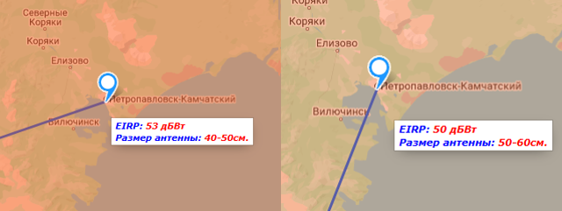

Рисунок 1 - Зона покрытия спутников Ямал 401 и Express AM5 соответственно.

Разные цвета соответствуют разным уровням спутникового сигнала. От уровня сигнала так же зависит выбор диаметра спутниковой антенны.

Таким образом, для спутника №1 диаметра антенны составит 40-50 см, для спутника №2 диаметр антенны составит 50-60 см.

**Расчет параметров установки антенн**

1. Угол места (для спутника Ямал 401)
$$F=\operatorname{arctg}{\frac{\cos\left(158.660787-90\right)\cos\left(53.046552\right)-0,151}{\sqrt{1-\cos^{2}\left(158.660787-90\right)\cos^{2}\left(53.046552\right)}}}$$

$$F={3.95}^{0}$$

2. Угол места (для спутника Express AM5)
$$F=\operatorname{arctg}{\frac{\cos\left(158.660787-140\right)\cos\left(53.046552\right)-0,151}{\sqrt{1-\cos^{2}\left(158.660787-140\right)\cos^{2}\left(53.046552\right)}}}$$

$$F={26.97}^{0}$$

3. Азимут (для спутника Ямал 401)
$$φ={180}^{0}+\operatorname{arctg}{\frac{\operatorname{tg}\left(53.0462-90\right)}{\sin\left(158.660787\right)}}$$

$$φ=252$$

4. Азимут (для спутника Express AM5)

$$φ={180}^{0}+\operatorname{arctg}{\frac{\operatorname{tg}\left(53.046552-140\right)}{\sin\left(158.660787\right)}}$$

$$φ={203}^{0}$$

Путём вычислений можно предположить, что оптимальным вариантом будет установка – офсетной антенны, так как в данном случае не слишком сложные условия по приему сигнала, и расстояние между домами не большое.

# **Выбор спутниковой антенны**

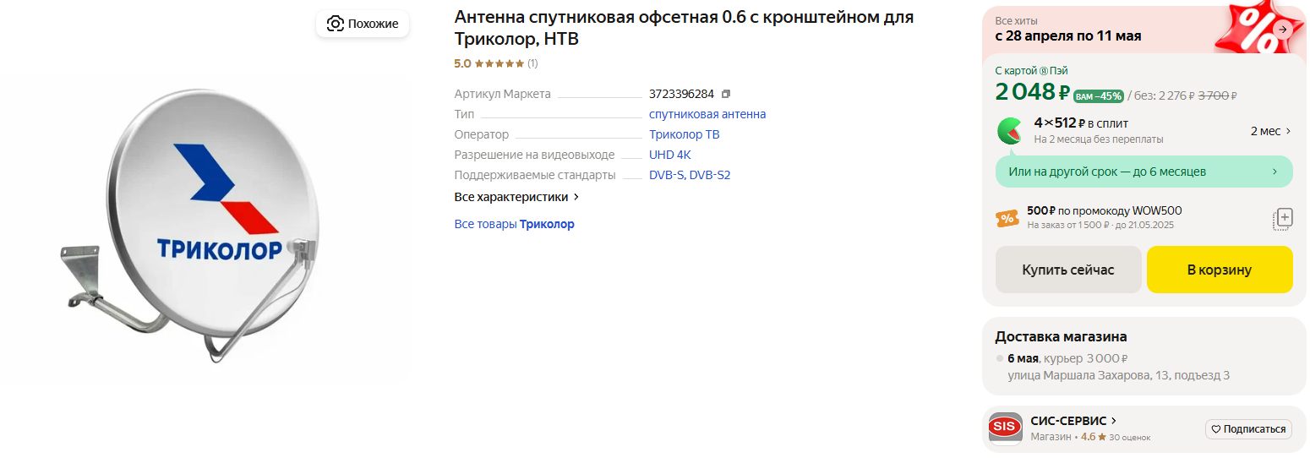

Рисунок 2 - Тарелка для приема сигнала со спутников Ямал 401 и Express AM5.

Таблица 2 - Характеристики антенны

|  |  |
| --- | --- |
| **Характеристика** | **Значение** |
| Размеры рефлектора | 600x670 мм |
| Материал рефлектора | Сталь |
| Тип системы | Offset |
| Офсетный угол, град | 19,65 |
| Диапазон частот, ГГц | 10,7...12,75 |
| Угол места, град | 0...45 |
| Угол азимутальный, град | 0...360 |

# **Выбор конвертера**

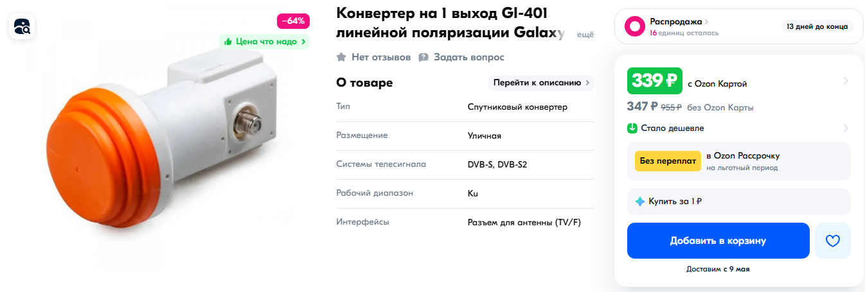

Рисунок 3 - Конвертер Ku-band GI-401 Single universal для спутника Ямал 401

Таблица 3 - Характеристики конвертора

|  |  |
| --- | --- |
| Поляризация | линейная |
| Входной диапазон частот | 11.7-12.75 ГГц |
| Диапазон частот на выходе | 950-2000 ГГц |
| Количество выходов | 1 |

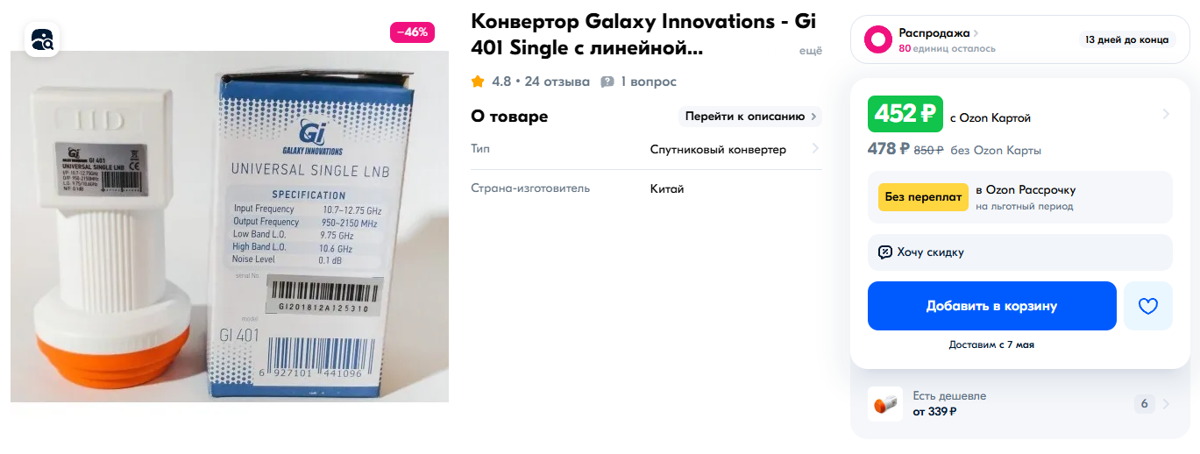

Рисунок 4 - Конвертер Ku-band GI-401 Galaxy Innovation для спутника Express AM5

Таблица 4 - Характеристики конвертора

|  |  |
| --- | --- |
| Поляризация | круговая |
| Входной диапазон частот | 10.7 – 12.75 ГГц |
| Диапазон частот на выходе | 1100 – 2150 ГГц |
| Количество выходов | 1 |

# **Определение азимута и подбор эфирной антенны**

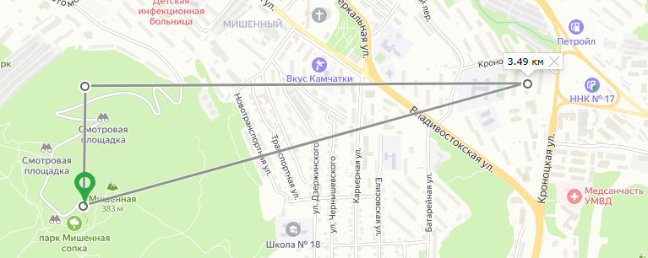

Рисунок 5 - Определение азимута для установки эфирной антенны

После произведения расчетов был получен азимут равный 105 $°$ северо-запад. Для приема сигнала подойдет уличная эфирная антенна.

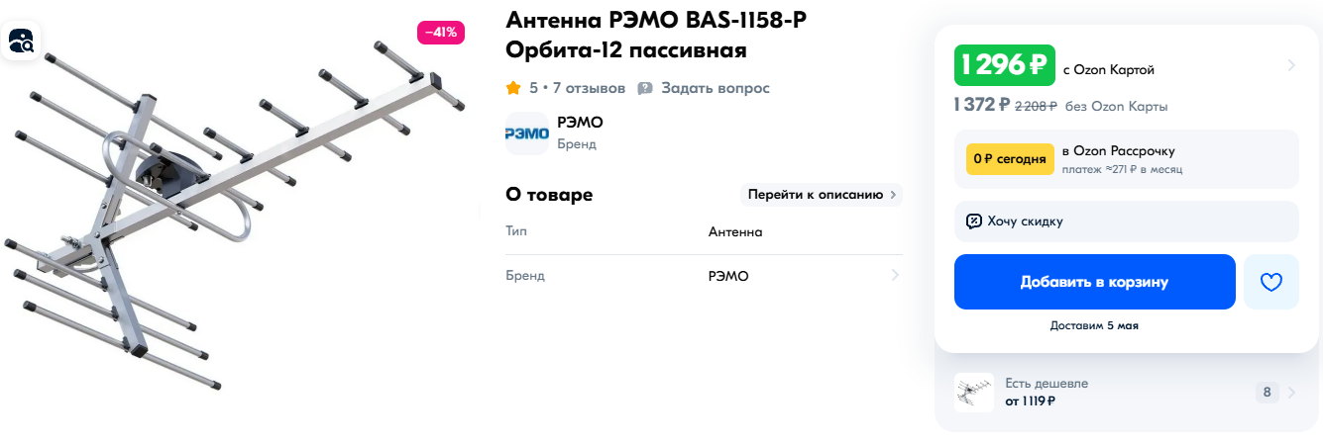

Рисунок 6 - ТВ антенна «BAS-1158 Орбита-12»

Таблица 5 - Характеристики антенны

|  |  |
| --- | --- |
| Диапазон частот | 470...790 МГц |
| Размещение антенны | Уличная |
| Расстояние до телевизионной башни | Не более 20 км |
| Волновое сопротивление | 75 Ом |

Наиболее предпочтительным местом для установки антенны является крыша дома, что позволяет минимизировать влияние препятствий, таких как деревья и здания.

# **2. Определение частотного плана источников сигналов. Расчет частотного плана**

Таблица 6 - Частотный план спутникового приема со спутника Ямал 401

|  |  |  |  |  |
| --- | --- | --- | --- | --- |
| Частотный план «Ямал 401» | | | | |
| Параметры сигнала | | | № | Название канала |
| Транспондер: | | Российский луч | 1 | Бобёр |
| Частота, МГц: | | 11385 | 2 | Дом кино |
| Поляризация: | | Горизонтальная | 3 | Дом кино премиум |
| Модуляция: | | 8PSK (DVB-S2) | 4 | Музыка первого |
| FEC: | | 3/4 | 5 | Первый канал СНГ |
| Символьная скорость: | | 30000 | 6 | Победа |
|  | | | 7 | Поехали |
|  | | | 8 | Время |
|  | | | 9 | E TV SD |
|  | | | 10 | Известия |
|  | | | 11 | Хабар 24 |
|  | | | 12 | О! |
|  | | | 13 | Silk Way |
| Транспондер: | Российский луч | | 14 | 7TV |
| Частота, МГц: | 11265 | | 15 | 8 канал |
| Поляризация: | Горизонтальная | | 16 | Крым 24 |
| Модуляция: | 8PSK (DVB-S2) | | 17 | LEOMAX |
| FEC: | 3/4 | | 18 | Music Box Ru |
| Символьная скорость: | 30000 | | 19 | Первый Крымский |
|  | | | 20 | РЖД |
|  | | | 21 | Шансон ТВ |
|  | | | 22 | СТС Love |
|  | | | 23 | Телевитрина |
|  | | | 24 | ТНТ Music |
|  | | | 25 | Ю |

Таблица 7 - Частотный план спутникового приема со спутника Express AM5

|  |  |  |  |
| --- | --- | --- | --- |
| Частотный план «Express AM5» | | | |
| Транспондер: | 1 | 1 | 5 Канал |
| Частота, МГц: | 10981 | 2 | Аригус 24 |
| Поляризация: | Вертикальная | 3 | Детский мир |
| Модуляция: | 8PSK(DVB-S) | 4 | Домашний |
| FEC: | 5/6 | 5 | Карусель |
| Символьная скорость: | 44948 | 6 | Матч Премьер |
|  | | 7 | Матч ТВ |
|  | | 8 | МИР |
|  | | 9 | Мир сериала |
|  | | 10 | Муз ТВ |
|  | | 11 | НТВ |
|  | | 12 | НВК Саха |
|  | | 13 | Первый канал |
|  | | 14 | Пятница |
|  | | 15 | РЕН |
|  | | 16 | Россия К |
|  | | 17 | Россия-1 |
|  | | 18 | Россия-24 |
|  | | 19 | Шансон ТВ |
|  | | 20 | Спас |
|  | | 21 | СТС |
|  | | 22 | ТНТ |
|  | | 23 | ТВЦ Дальний восток |
|  | | 24 | Viju TV1000 русское |
| Транспондер: | Российский луч | 25 | Авто 24 |
| Частота, МГц: | 11262 | 26 | Бобёр |
| Поляризация: | Вертикальная | 27 | BRIDGE TV Hits |
| Модуляция: | SPSK(DVD-S2) | 28 | СТС Kids |
| FEC: | 3/4 | 29 | Доктор |
| Символьная скорость: | 30000 | 30 | Дом кино |
|  | | 31 | Европа Плюс ТВ |
|  | | 32 | Еврокино |
|  | | 33 | Fine Living |
|  | | 34 | Футбол |
|  | | 35 | ID |
|  | | 36 | Известия |
|  | | 37 | Кино ТВ HD |
|  | | 38 | Конный мир |
|  | | 39 | Мама |
|  | | 40 | Мультимузыка |
|  | | 41 | НСТ |
|  | | 42 | ОТВ |
|  | | 43 | РБК-ТВ |
|  | | 44 | Родное кино |
|  | | 45 | Сарафан Плюс |
|  | | 46 | Совершенно секретно |
|  | | 47 | Уникум |
|  | | 48 | Живая природа HD |
|  | | 49 | ZooПарк |

Таблица 8 - Частотный план эфирного приема

|  |  |  |  |
| --- | --- | --- | --- |
| № | №ТВК | Название канала | Частота, МГЦ |
| 1 | 32 | Первый канал | 562 |
| 2 | Россия 1 |
| 3 | МАТЧ! |
| 4 | НТВ |
| 5 | 5 КАНАЛ |
| 6 | Россия-К |
| 7 | Россия 24 |
| 8 | Карусель |
| 9 | ОТР |
| 10 | ТВ Центр |
| 11 | 36 | Рен-ТВ | 514 |
| 12 | СПАС |
| 13 | СТС |
| 14 | Домашний |
| 15 | ТВ3 |
| 16 | Пятница |
| 17 | Звезда |
| 18 | МИР |
| 19 | ТНТ |
| 20 | МУЗ ТВ |

Таблица 9 - Частотный план ДРС

|  |  |  |  |
| --- | --- | --- | --- |
| № | № ТВК | Название канала | Частота, МГц, вид модуляции, символьная скорость, скорость кода |
| 1 | 46 | 5 Канал | 674, QAM-64, 6875, 5/6 |
| 2 | Хабар 24 |
| 3 | Детский мир |
| 4 | Домашний |
| 5 | Карусель |
| 6 | Матч Премьер |
| 7 | Матч ТВ |
| 8 | МИР |
| 9 | 48 | Мир сериала | 690, QAM-64, 6875, 5/6 |
| 10 | Муз ТВ |
| 11 | НТВ |
| 12 | НВК Саха |
| 13 | Первый канал |
| 14 | Пятница |
| 15 | РЕН |
| 16 | Россия К |
| 17 | Россия-1 |
| 18 | 50 | Россия-24 | 706, QAM-64, 6875, 5/6 |
| 19 | Шансон ТВ |
| 20 | Спас |
| 21 | СТС |
| 22 | ТНТ |
| 23 | ТВЦ Дальний восток |
| 24 | Viju TV1000 русское |
| 25 | Авто 24 |
| 26 | Бобёр |
| 27 | 52 | BRIDGE TV Hits | 722, QAM-64, 6875, 5/6 |
| 28 | СТС Kids |
| 29 | Доктор |
| 30 | Дом кино |
| 31 | Европа Плюс ТВ |
| 32 | Еврокино |
| 33 | Fine Living |
| 34 | Футбол |
| 35 | ID |
| 36 | 54 | Известия | 738, QAM-64, 6875, 5/6 |
| 37 | Кино ТВ HD |
| 38 | Конный мир |
| 39 | Мама |
| 40 | Мультимузыка |
| 41 | НСТ |
| 42 | ОТВ |
| 43 | РБК-ТВ |
| 44 | 56 | Родное кино | 754, QAM-64, 6875, 2/3 |
| 45 | Сарафан Плюс |
| 46 | Совершенно секретно |
| 47 | Уникум |
| 48 | Живая природа HD |
| 49 | ZooПарк |
| 50 | Родное кино |

# **Расчеты скорости потока**

1) Для трансляции 46 ТВК на частоте 674 МГц были подобраны

параметры сигнала: 64-QAM, 6875, 5/6.

* $6×6875×\frac{5}{6}=34,375 Мбит/с$– скорость потока
* $6×3+3×5=33 Мбит/с$– SD и HD каналы

2) Для трансляции 48 ТВК на частоте 690 МГц были подобраны

параметры сигнала: 64-QAM, 6875, 5/6.

* $6×6875×\frac{5}{6}=34,375 Мбит/с$– скорость потока
* $6×2+3×7=33 Мбит/с$– SD и HD каналы

3) Для трансляции 50 ТВК на частоте 706 МГц были подобраны

параметры сигнала: 64-QAM, 6875, 5/6.

* $6×6875×\frac{5}{6}=34,375 Мбит/с$– скорость потока
* $6×2+3×7=33 Мбит/с$– SD и HD каналы

4) Для трансляции 52 ТВК на частоте 722 МГц были подобраны

параметры сигнала: 64-QAM, 6875, 5/6.

* $6×6875×\frac{5}{6}=34,375 Мбит/с$– скорость потока
* $6×2+3×7=33 Мбит/с$– SD и HD каналы

5) Для трансляции 54 ТВК на частоте 738 МГц были подобраны

параметры сигнала: 64-QAM, 6875, 5/6.

* $6×6875×\frac{5}{6}=34,375 Мбит/с$– скорость потока
* $6×3+3×5=33 Мбит/с$– SD и HD каналы

6) Для трансляции 56 ТВК на частоте 754 МГц были подобраны

параметры сигнала: 64-QAM, 6875, 2/3.

* $6×6875×\frac{2}{3}=27,5 Мбит/с$– скорость потока
* $6×1+3×6=24 Мбит/с$– SD и HD каналы

# **Частотный план для аналогово вещания**

Таблица 10 - Частотный план ДРС

|  |  |  |  |
| --- | --- | --- | --- |
| № | №ТВК | Название канала | Частота, МГц |
| 1 | 6 | 1 канал | 178 |
| 2 | 8 | 5 канал | 194 |
| 3 | 10 | Россия 1 | 210 |
| 4 | 12 | СПАС | 226 |
| 5 | 22 | Кино ТВ | 482 |
| 6 | 24 | РЕН ТВ | 498 |
| 7 | 26 | РБК ТВ | 514 |
| 8 | 28 | Суббота | 530 |
| 9 | 32 | Звезда | 562 |
| 10 | 34 | Бобер | 578 |

Предложенный частотный план позволяет эффективно распределить телевизионные каналы по частотам, обеспечивая качественное вещание для всех абонентов сети КТВ.

Таким образом, частотный план охватывает как аналоговое, так и цифровое вещание, обеспечивая плавный переход на новые технологии и удовлетворяя потребности всех категорий пользователей сети. Это решение повышает качество телетрансляций и способствует дальнейшему развитию кабельного телевидения в условиях современных требований к качеству передачи и разнообразию телевизионного контента.

# **3. Подбор необходимого оборудования**

Головная станция является важным элементом системы, обеспечивая прием, обработку и передачу телевизионных сигналов. Для реализации проекта подбираем следующие компоненты:

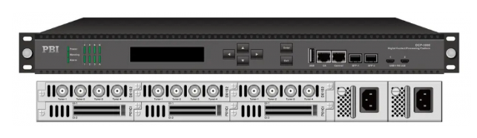

Рисунок 7- Базовое шасси DCP-3000MF PBI (2*БП)

Таблица 11 - Характеристики базового шасси

|  |  |
| --- | --- |
| Характеристика | Значение |
| Комплектация | 2 блока питания 220VAC мощностью 300 Вт. |
| Макс. пропускная способность | 49 Гбит/с. |
| Высота | 1RU |

1. Приемники DVB-S/S2

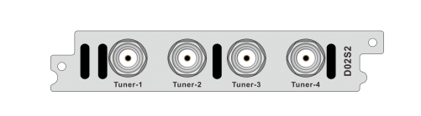

Рисунок 8 - Модуль 4-канальный демодулятор DVB-S/S2/S2X с поддержкой BISS/T2-MI - D03S2 PBI

Таблица 12 - Характеристики демодулятора DVB-S/S2

|  |  |
| --- | --- |
| Характеристика | Значение |
| Входы | 4 x F-тюнера |
| Входной диапазон частот | 950-2150 МГц |
| Символьная скорость потока на входе | 5-45 MBaud (DVB-S QPSK), 10-31 MBaud (DVB-S2 8PSK) |
| Входной уровень RF сигнала | от -65 до -25 дБм |
| DVB-S2 FEC | 2/3, 3/4, 3/5, 5/6, 8/9, 9/10 |
| DVB-S FEC | 1/2, 2/3, 3/4, 5/6, 6/7, 7/8 |
| Вид модуляции | DVB-S, QPSK, DVB-S2, 8PSK, DVB-S2X |

1. Приемники DVB-T2

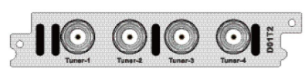

Рисунок 9 - Модуль 4-х канальный приемник-демодулятор DVB-T2/T/C - D01T2 PBI

Таблица 13 - Характеристики демодулятора DVB-T2

|  |  |
| --- | --- |
| Характеристика | Значение |
| Входы | 4 x F-тюнера |
| Входной диапазон частот | 104 - 862 МГц (DVB-T/T2) |
| Символьная скорость | 1 - 7 MSps |
| Тим модуляции | 16/32/64/128/256QAM (DVB-C), QPSK/16QAM/64QAM (DVB-T), QPSK/16QAM/64QAM/256QAM (DVB-T2) |
| Режим FTT | 2K/8K (DVB-T), 1K/2K/4K/8K/16K/32K (DVB-T2) |
| Защитный интервал | 1/4, 1/8, 1/16, 1/32 (DVB-T), 1/4, 5/32, 1/8, 5/64, 1/16, 1/32, 1/64, 1/128 (DVB-T2) |
| FEC | 1/2, 2/3, 3/4, 5/6, 7/8 (DVB-T), 1/2, 3/5, 2/3, 3/4, 4/5, 5/6 (DVB-T2) |

1. Модулятор DVB-C

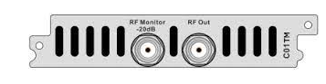

Рисунок 10. Модуль 4-канальный COFDM модулятор - C01TM PBI

Таблица 14 - Характеристики модулятора DVB-C

|  |  |
| --- | --- |
| Характеристика | Значение |
| Выходы | 2 х F выхода, 75, 1 х RF и 1 x RF Monitor -20 дБ |
| Формат модуляции | QPSK/16QAM/64QAM |
| FFT | 2k/4k/8k |
| Диапазон частот на выходе | 48-996 МГц (с шагом 10 кГц) |
| Полоса | 5/6/7/8 МГц |
| Защитный интервал | 1/4,1/8,1/16, 1/32 |
| Кодовая скорость | 1/2, 2/3, 3/4, 5/6, 7/8 |

1. Модулятор PAL/SECAM

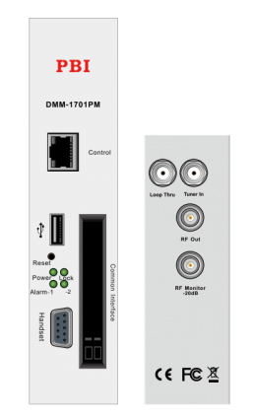

Рисунок 11 - Цифровой аналоговый модулятор - DMM-1701PM-04T2 PBI

Таблица 15 - Характеристики модулятора PAL/SECAM

|  |  |
| --- | --- |
| Характеристика | Значение |
| Аналоговые стандарты | PAL, SECAM и NTSC |
| Диапазон частот на выходе | 48-860 МГц |
| Выходной уровень на канал | 100 дБмкВ |

1. Мультиплексор

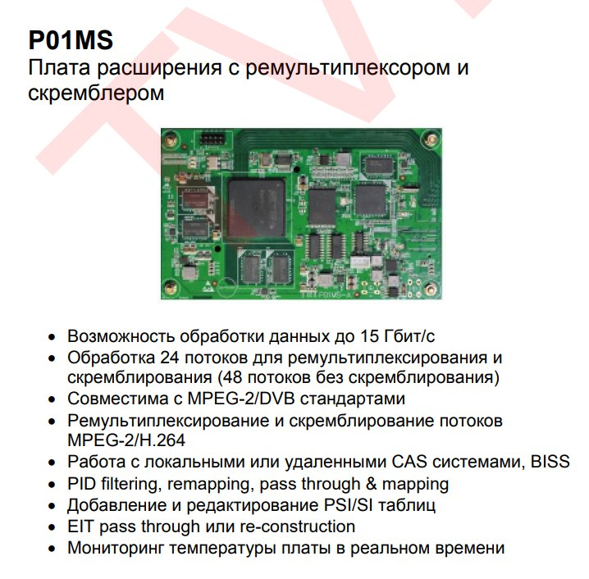

Рисунок 12 - Мультиплексор P01MS

Таблица 16 – Характеристики мультиплексора

|  |  |
| --- | --- |
| Характеристика | Значение |
| Обработка данных | До 15 Гбит |
| Обработка потоков | 24 потока, 48(без скремблирования) |
| Совместимость | MPEG-2/H.264 |

1. Базовое шасси

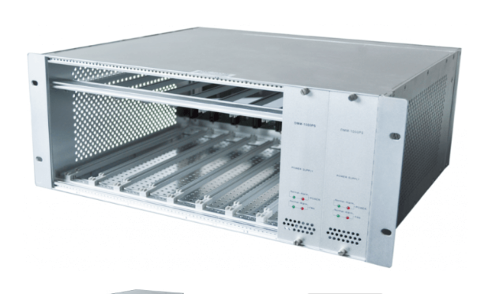

Рисунок 13 - Базовое шасси DMM-1100MF PBI

Таблица 17 - Характеристики базового шасси

|  |  |
| --- | --- |
| Характеристика | Значение |
| Комплектация | 4U×19", 8 слотов для модулей, 2 блока питания |
| Поддержка стандартов | DVB-S/S2/T/C, H.264 SD/HD |
| Модули | QAM/COFDM |

**Каналообразующее оборудование**

Для качественного распределения сигналов по сети ДРС выбираются следующие устройства:

1. Коаксиальные кабели

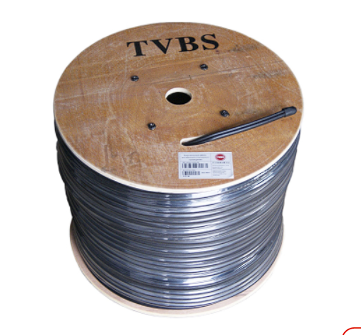

Рисунок 14 - Кабель коаксиальный RG11 с тросом F1190BVM-CU TVBS

Таблица 18 - Характеристики коаксиального кабеля

|  |  |
| --- | --- |
| Коэффициент затухания (дБ/100 м ± 5%) при 20 оС | |
| 55 МГц | 3.15 |
| 250 МГц | 6.72 |
| 350 МГц | 7.94 |
| 750 МГц | 11.97 |
| Центральный проводник d, мм | 1.63 CU |
| Диэлектрик d, мм | Расширенный газом полиэтилен, D=7.11 мм |
| Внешний диэлектрик d, мм | 7.29 мм |

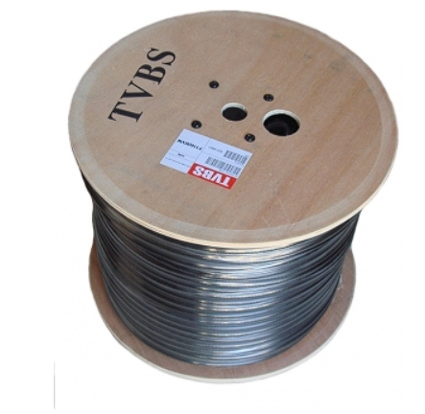

Рисунок 15 - Кабель коаксиальный RG11 F1160BV TVBS

Таблица 19 - Характеристики коаксиального кабеля

|  |  |
| --- | --- |
| Коэффициент затухания (дБ/100 м ± 5%) при 20 оС | |
| 55 МГц | 3.3 |
| 250 МГц | 6.8 |
| 350 МГц | 8.1 |
| 750 МГц | 12.1 |
| Центральный проводник d, мм | 1.63  CCS |
| Диэлектрик d, мм | ПЭВ 7.11 |
| Внешний диэлектрик d, мм | 10.03 |

1. Делители (разветвители)

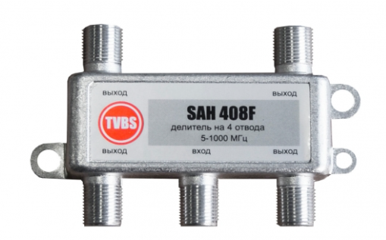

Рисунок 16 - Делитель SAH 408F TVBS

Таблица 20 - Характеристики делителя SAH 408F TVBS

|  |  |
| --- | --- |
| Характеристика | Значение |
| Затухание на выходах | 7...8.2 дБ |
| Рабочий диапазон частот | 5 ... 1000 МГц |

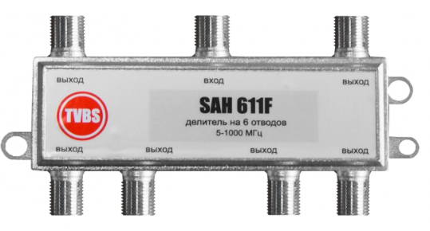

Рисунок 17 - Делитель SAH 611F TVBS

Таблица 21 - Характеристики делителя SAH 611F TVBS

|  |  |
| --- | --- |
| Характеристика | Значение |
| Затухание на выходах | 9.5…11.5 дБ |
| Рабочий диапазон частот | 5 ... 1000 МГц |

1. Абонентские ответвители

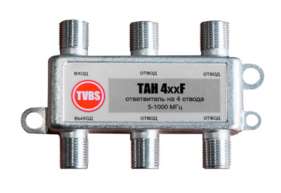

Рисунок 18 - Ответвитель TAH 420F TVBS

Таблица 22 - Характеристики ответвителя TAH 420F TVBS

|  |  |
| --- | --- |
| Характеристика | Значение |
| Затухание на отвод | 20 дБ |
| Рабочий диапазон частот | 5 ... 1000 МГц |
| Вносимые потери на выходе | 2.0 ... 2.5 дБ |

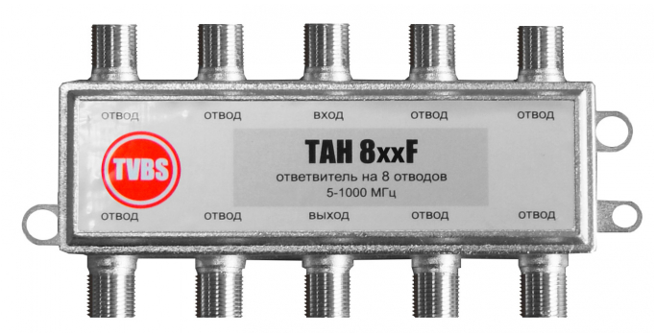

Рисунок 19 - Ответвитель TAH 812F TVBS

Таблица 23 - Характеристики ответвителя TAH 812F TVBS

|  |  |
| --- | --- |
| Характеристика | Значение |
| Затухание на отвод | 12 дБ |
| Рабочий диапазон частот | 5 ... 1000 МГц |
| Вносимые потери на выходе | 3.5 ... 4.8 дБ |

1. Усилитель

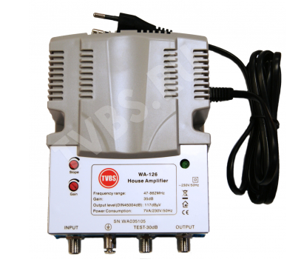

Рисунок 20 - Усилитель домовой WA-126 TVBS

Таблица 24 - Характеристики усилителя домового WA-126 TVBS

|  |  |
| --- | --- |
| Характеристика | Значение |
| Рабочий диапазон частот | 47 - 862 МГц |
| Количество входов/выходов | 1/1 |
| Коэффициент усиления | 30 дБ |

Подобранное оборудование позволяет обеспечить высококачественное вещание в проектируемой кабельной сети телевидения для многоэтажных зданий. Выбор головной станции, каналообразующего оборудования и усилителей соответствует заявленным параметрам технического задания, что обеспечит надежную работу сети.

# **4. Разработка структурной и функциональной схем ДРС. Расчет уровней ТВ сигналов в ДРС.**

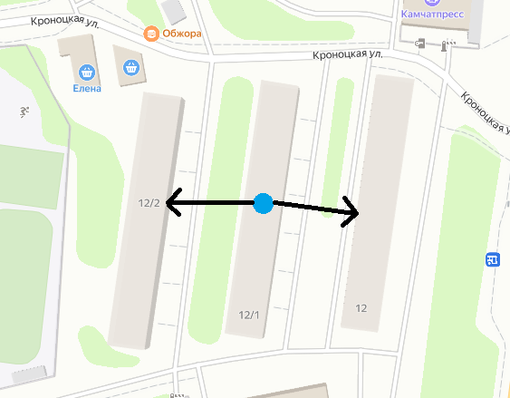

Рисунок 21 – Структурная схема подключения домов – звезда.

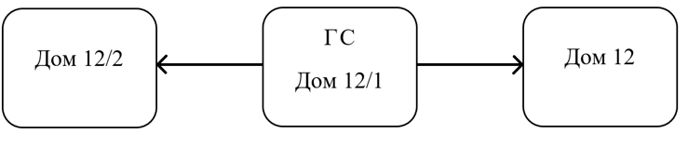

Рисунок 22 – Структурная схема подключения домов – звезда.

На выходе ГС уровень сигнала равен 94 – 120 (дБ), что соответствует уровню сигнала на частоте 48,5 и 750 МГц.

Рассчитаем теоретический уровень сигнала на всех этажах в каждом подъезде каждого дома и нарисуем структурные схемы подключения домов.

Таблица 25 – Пример расчета сигнала на 7 этаже дома 12/1 в 1 и 2 подъездах

|  |  |  |  |  |  |  |  |  |
| --- | --- | --- | --- | --- | --- | --- | --- | --- |
| дБ | Uвых | N | a100 | ak | AОТВ | UAO | AПР | UПР |
| ВЧ (750 МГц) | 120 | 8.2 | 12 | 0.363 | 20 | 89.64 | 2.5 | 107.14 |
| НЧ (50 МГц) | 94 | 7 | 3.3 | 0.09 | 20 | 66.44 | 2 | 84.44 |

Таблица 26 – Пример расчета сигнала на 6 этаже дома 12 в 1 подъезде

|  |  |  |  |  |  |  |  |  |
| --- | --- | --- | --- | --- | --- | --- | --- | --- |
| дБ | Uвых | N | a100 | ak | AОТВ | UAO | AПР | UПР |
| ВЧ (750 МГц) | 120 | 8.2 | 12 | 0.363 | 12 | 87.96 | 4.8 | 105.46 |
| НЧ (50 МГц) | 94 | 7 | 3.3 | 0.09 | 12 | 66.01 | 3.5 | 84.01 |

Таблица 27 – Пример расчета сигнала на 6 этаже дома 12/2 в 3 подъезде

|  |  |  |  |  |  |  |  |  |
| --- | --- | --- | --- | --- | --- | --- | --- | --- |
| дБ | Uвых | N | a100 | ak | AОТВ | UAO | AПР | UПР |
| ВЧ (750 МГц) | 120 | 8.2 | 12 | 0.363 | 20 | 84.34 | 2.5 | 91.54 |
| НЧ (50 МГц) | 94 | 7 | 3.3 | 0.09 | 20 | 64.47 | 2 | 72.97 |

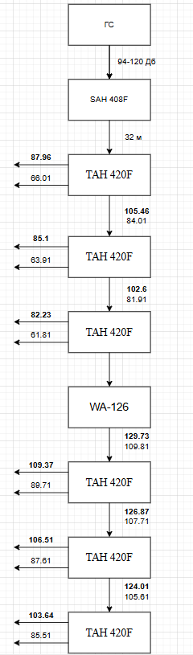

Рисунок 23 – Теоретический расчет дома 12.

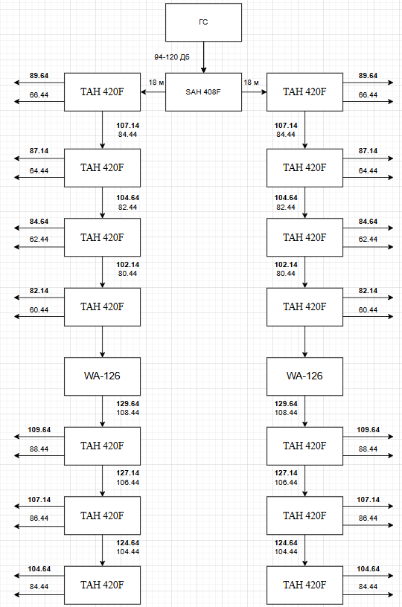

Рисунок 24 – Теоретический расчет дома 12/1.

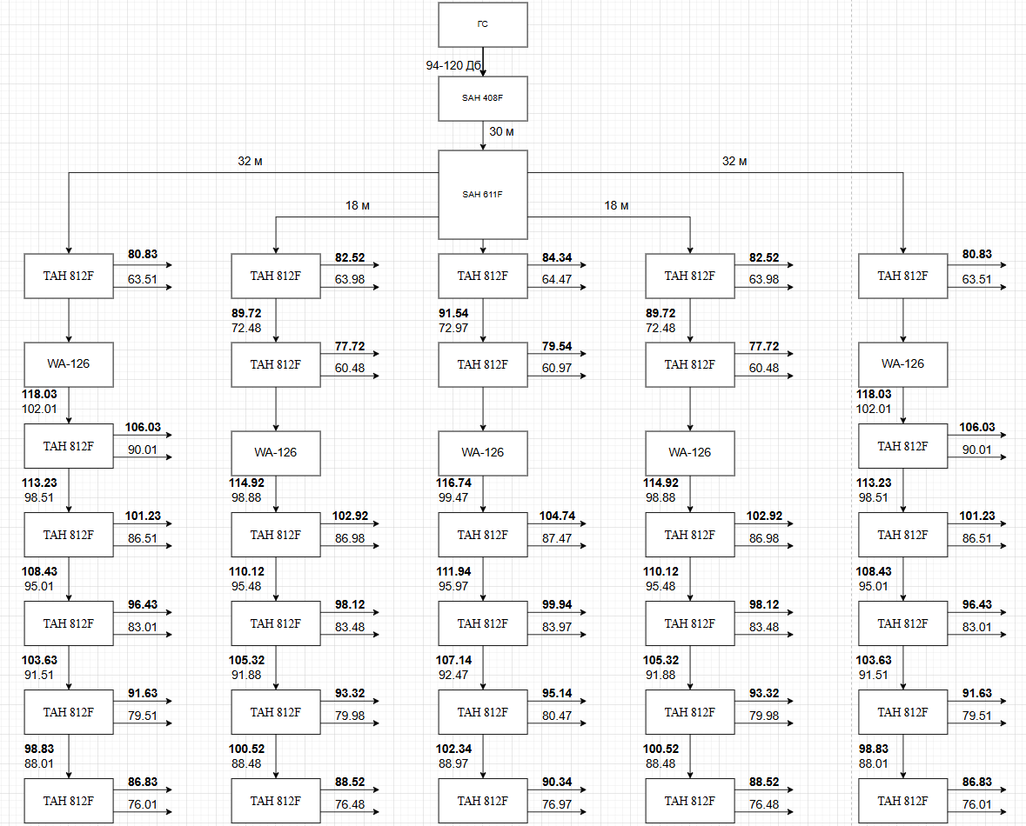

Рисунок 25 – Теоретический расчет дома 12/2.

# **5. Проведение компьютерного моделирования**

Компьютерное моделирование проводится с целью проверки точности теоретических расчетов. Для компьютерного моделирования потребуется бесплатное программное обеспечение: PlaNet 1.4.

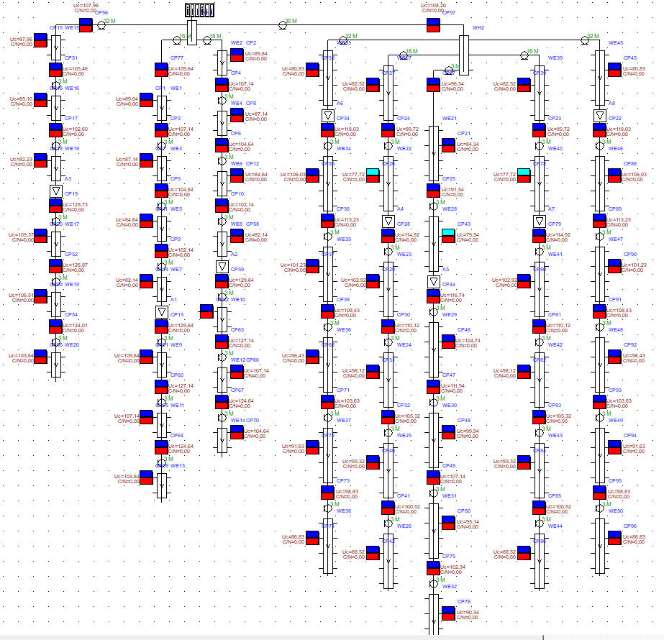

Рисунок 26 – Проведение компьютерного моделирования.

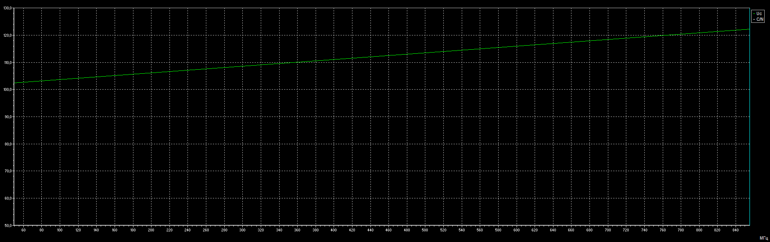

Рисунок 27 – Компьютерное моделирование АЧХ дома 12.

Рисунок 28 – Сравнение АЧХ дома 12.

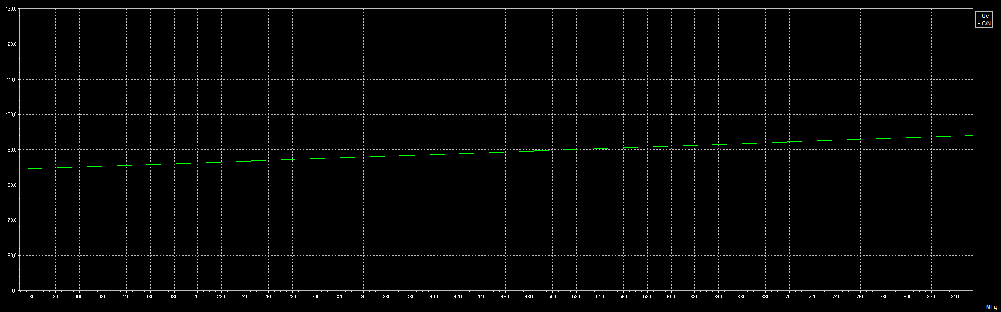

Рисунок 29 - Компьютерное моделирование АЧХ дома 12/1.

Рисунок 30 – Сравнение АЧХ дома 12/1.

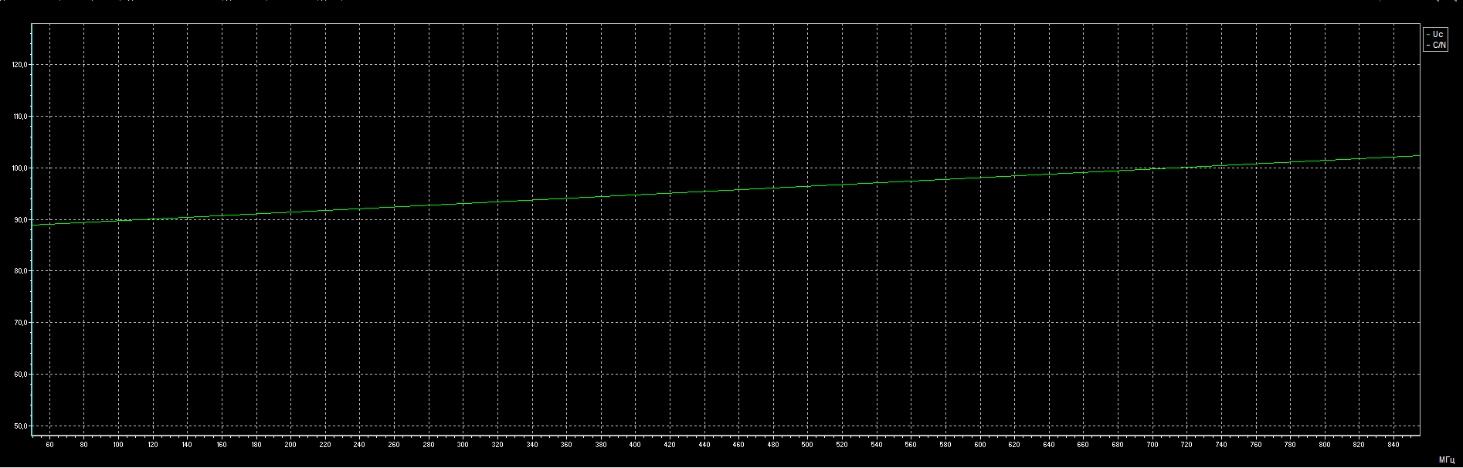

Рисунок 31 - Компьютерное моделирование АЧХ дома 12/2.

Рисунок 32 – Сравнение АЧХ дома 12/2.

# **Конструктивно-технологические вопросы реализации ДРС. Технико-экономические показатели.**

Таблица 28 - Оборудование ДРС

|  |  |  |  |  |  |
| --- | --- | --- | --- | --- | --- |
| Тип | | Название | Количество | Цена, руб. | Стоимость, руб. |
| ГС | Шасси базовое | DCP-3000MF PBI (2*БП) | 1 | 230 318 | 230318 |
| Шасси базовое | DMM-1100MF PBI | 1 | 69 300 | 69 300 |
| Демодулятор DVB-S2 | DVB-S/S2/S2X PBI | 1 | 74 434 | 74 434 |
| Демодулятор DVB-T2 | DVB-T2/T/C - D01T2 PBI | 1 | 74 434 | 74 434 |
| Модулятор DVB-C | C01TM PBI | 1 | 177 100 | 177 100 |
| Цифроаналоговый модулятор | DMM-1701PM-04T2 PBI | 1 | 51 040 | 51 040 |
| Спутниковая антенна | | ТВ Триколор офсетная 0.6 | 2 | 2048 | 4096 |
| Конвертор | | Ku-band GI-401 Single Universal | 1 | 452 | 452 |
| Конвертор | | Ku-band GI-401 Galaxy Innovation | 1 | 339 | 339 |
| Делитель | | SAH 408F TVBS | 1 | 124 | 124 |
| Делитель | | SAH 611F TVBS | 1 | 230 | 230 |
| Ответвитель | | TAH 812F TVBS | 36 | 385 | 13 860 |
| Ответвитель | | TAN 420F TVBS | 21 | 355 | 7455 |
| Усилитель | | WA-126 TVBS | 8 | 3850 | 30800 |
| Кабель | | RG11 с тросом F1190BVM-CU TVBS | 1 | 25395 | 25395 |
| Кабель | | RG11 F1160BE TVBS | 1 | 11510 | 11510 |
| Общая стоимость проекта | | | | | 814 251 |

# **Заключение**

В ходе выполнения курсовой работы были спроектированы кабельные сети телевизионного вещания для многоэтажных зданий с учётом технических требований. Проект охватывал выбор подходящего оборудования, разработку частотного плана, проведение необходимых расчётов и компьютерного моделирования, а также рассмотрение конструктивно-технологических аспектов реализации домовой распределительной сети (ДРС).

Основными результатами стали:

1. Подбор оборудования для приёма, обработки и распределения телевизионных сигналов, обеспечивающий качественное вещание.

2. Разработка частотных планов для аналогового и цифрового вещания, удовлетворяющих современным стандартам.

3. Проведение расчётов сигналов в распределительной сети, подтверждающих соответствие проектных решений требованиям.

4. Моделирование показало высокую точность проведённых расчётов, что подтвердило надёжность проектных решений.

5. Выполнен анализ технико-экономических показателей, подтверждающий оптимальность выбранного оборудования.

Таким образом, разработанная кабельная сеть полностью отвечает поставленным целям и обеспечивает качественное и стабильное вещание в условиях многоэтажных жилых зданий. Полученные результаты могут быть использованы для реализации проекта в реальных условиях.

# **Список литературы**

1)ГОСТ Р 52023-2003. Сети распределительные систем кабельного телевидения. Основные параметры. Технические требования. Методы измерений и испытаний. – Введ. 2003-03-13.

2)ГОСТ 7845-92. Система вещательного телевидения. Основные параметры. Методы измерений – Введ. 1993-01-01.

3)ГОСТ Р 51513. Совместимость технических средств электромагнитная. Оборудование распределительных сетей приемных систем телевидения и радиовещания. Нормы электромагнитных помех, требования помехоустойчивости и методы испытаний – Введ. 01.07.2001.

4)Мамчев, Г. В. Цифровое телевидение. Теоретические основы и практическое применение: учебник / Г. В. Мамчев, С. В. Тырыкин. Новосибирск : НГТУ, 2019. - 564 с.

5)Волков С. В. Сети кабельного телевидения. - М.: Горячая линия-Телеком, 2004, — 616 с

6)Джакония В.Е. (ред) Телевидение. Учебник для ВУЗов/ В.Е.Джакония. - М.: Изд-во Горячая Линия - Телеком, 2007. - 618 с.